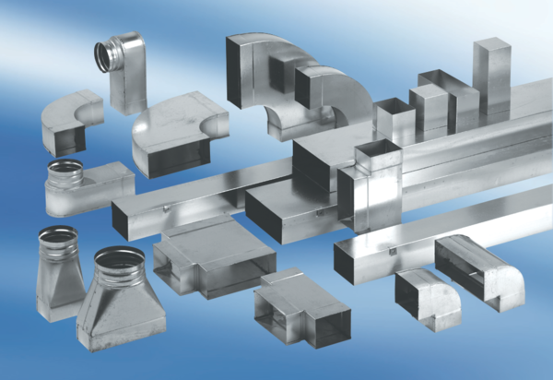Oblouky 90°, prodloužené, asymetrické pravostranné WB90VRS/55/220/100Obsah dodávky: 1 kusSortiment: K
Typové číslo: 0055.0754Výrobce: MAICO

